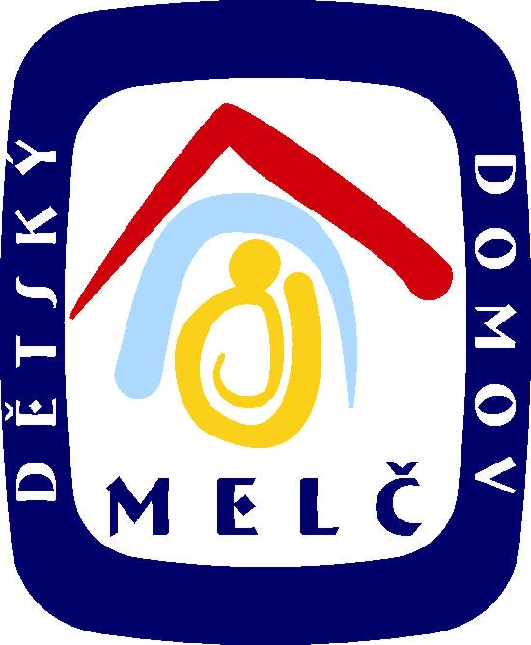

Běh v barvách 3. ročník – běh pro Přemečka 14.5.2022

Běh v barvách 3. ročník – Běh pro Přemečka byla povedená charitativní akce, kterou uspořádal Spolek dobrovolníků Přemek, pro postiženého malého chlapce trpící vzácnou nemocí - spinální svalovou atrofií.
Chlapeček Přemeček žije v Uhlířově, což je nedaleko našeho dětského domova, proto jsme se rozhodli se této akce s dětmi aktivně zúčastnit, a tak se podílet na dobré věci – pomoc jinému dítěti, udělat něco pro druhého, nemocného človíčka. Děti tak měly možnost si uvědomit, že i ony mohou pomoci a že zdraví není samozřejmá věc.
Děti z dětského domova jsou zvyklé dostávat a brát dárky a jiné požitky od sponzorů a přátel a zde si vyzkoušely, že nemusí vždy jen brát, ale dostaly příležitost prožít si jaké to je dávat a v tom byla výchovná síla této akce.
Děkuji organizátorům za jejich obětavou práci a malému Přemečkovi přejeme jen to dobré.

V Melči, 2.6.2022 kolektiv dětí a zaměstnanci DD Melč

Dětský domov a Školní jídelna, Melč 4, příspěvková organizace
Tel/fax: 556309231, mail: reditelka@dd-melc.cz, IČ: 47811927, 747 84 Melč

